Công ty An ninh mạng Viettel

Báo cáo về system startup and shutdown

Sinh viên: Nguyễn Đan Trường

*MỤC LỤC*

*Chương 1. SysVinit và SystemD 3*

*1. Quá trình khởi động của hệ thống 3*

*2. SysVinit và Systemd 8*

*a. SysVinit 9*

*b. Systemd 11*

*3. Shudown 21*

# SysVinit và SystemD

## Quá trình khởi động của hệ thống

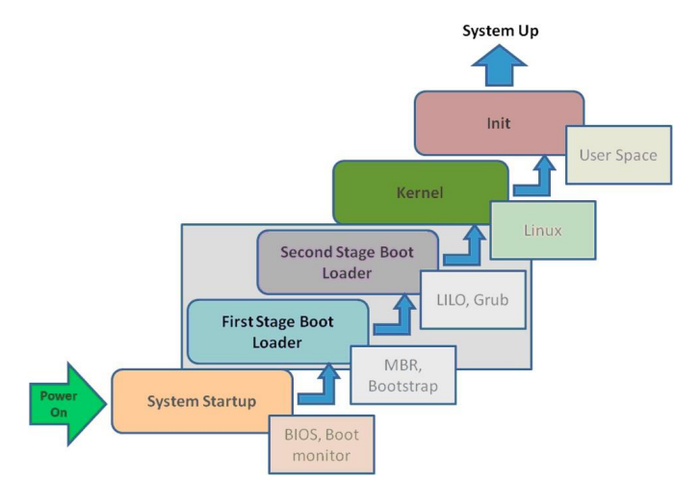

**Quá trình boot Linux**

Khi khởi động máy, BIOS/UEFI sẽ nhận diện các device thông qua quá trình POST ( Power On Self Test) – thực hiện một loạt các kiểm tra tự động để đảm báo rằng tất cả các thành phần chính của hệ thống đều hoạt động đúng.

Sau đó đọc phân vùng boot để tải boot loader (trình lilo hoặc grub) vào RAM cho phép lựa chọn hệ điều hành boot.

Tải nhân và khởi tạo RAM disk.

Mount root filesystem dưới dạng read only để tiến hành kiểm tra.

/sbin/init: tiến trình cha của mọi tiến trình.

/etc/inittab: quyết định run level và khởi động các dịch vụ cần thiết của run level đó.

**GRUB**

Có 2 bootloader phổ biến trên Linux là GRUB và LILO cho phép lựa chọn một trong các hệ điều hành đang có trên hệ thống để khởi động, sau đó chúng sẽ nạp kernel của hệ điều hành vào bộ nhớ và chuyển quyền điều khiển hệ thống cho kernel.

**Intsall GRUB legacy**



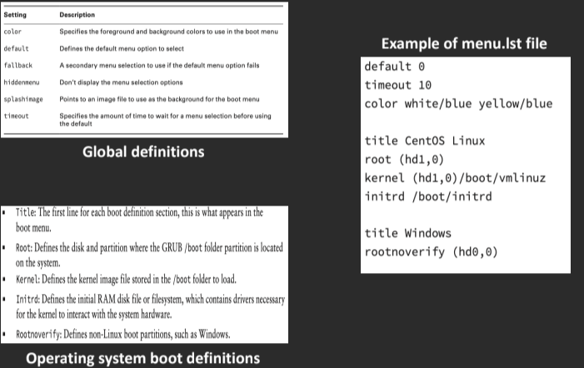

GRUB2 là phiên bản nâng cấp của GRUB legacy với nhiều tính năng giúp người dùng tùy biến nhiều hơn.

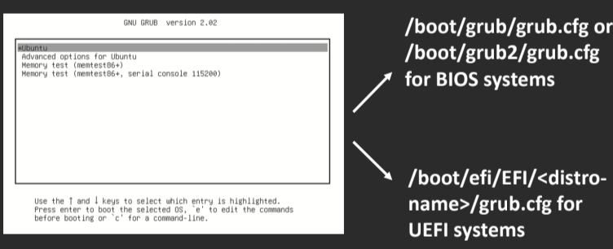

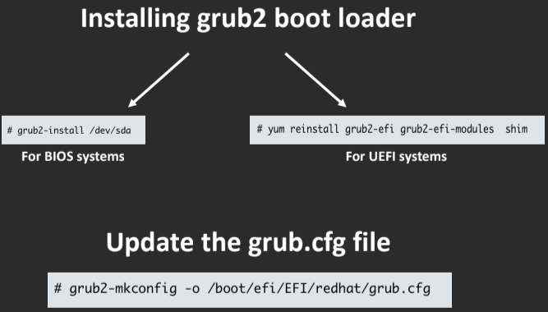

Thiết lập boot loader với grub2

|  |  |
| --- | --- |
|  |  |

Đối với GRUB2 không nên trực tiếp thực hiện chỉnh sửa tại file grub.cfg. Thay vào đó chúng ta có thể thực hiện chỉnh sửa file /etc/default/grub (thiết lập global) và các template trong thư mục /etc/grub.d/

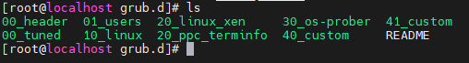

Thông thường nếu muốn thêm một hệ điều hành mới thì thực hiện chỉnh sửa 2 file 40 và 41.

**Chức năng của GRUB**

Sau khi bật máy tính, người dùng thường thấy màn hình hiển thị thời gian đếm ngược đặt trên một ảnh nền, khi bấm một phím bất kì sẽ vào menu interface của GRUB. Tại đây người dùng có thể lựa chọn hệ điều hành cần khởi động.

Người dùng có thể nhấn **e** để sửa các lệnh trong quá trình tải nhân hệ điều hành, nhấn **a** để sửa tham số kernel trước khi boot, nhấn **c** để vào chế độ lệnh GRUB shell, tại dấu nhắc người dùng có thể tự gõ các lệnh tải nhân hệ điều hành. Để ngăn người dùng tự gõ các lệnh này, GRUB có thể đặt password bảo vệ. Lúc đó không có lựa chọn **e, a** hay **c** nữa mà chỉ còn lựa chọn **p** để người dùng gõ password vào xác nhận.

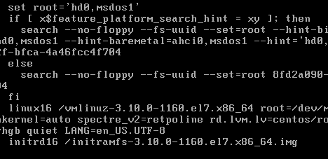

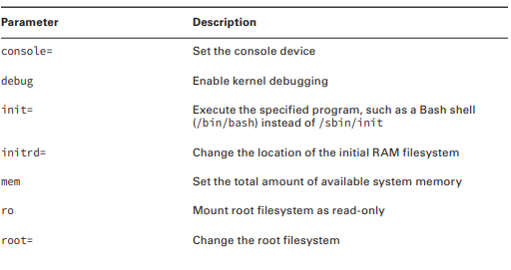

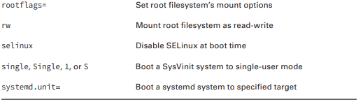



Thực hiện boot vào single user mode

## SysVinit và Systemd

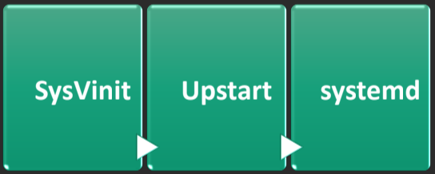

Khi boot loader được gọi và load được kernel lên ram thì lúc này công việc sẽ được chuyển cho Kernel . Kernel sẽ gọi và bật từng dịch vụ của hệ điểu hành lên.

Quá trình khởi động các dịch vụ Kernel sẽ khởi động tiến trình đặc biệt Init Process. => tìm và gọi các dịch vụ cần thiết cho hệ điều hành => có PID = 1

Init process đọc file cấu hình để lần lượt gọi và khởi động các dịch vụ theo thứ tự

Init process: có 3 init program qua các phiên bản khác nhau

* **SysVinit**: Định nghĩa ra các trạng thái hoạt động của hệ thống (run level 0-6). Hạn chế: ra đời lâu, phù hợp với hệ thống có phần cứng cố định, không hỗ trợ tự động nhận diện thiết bị mới kết nối vào hệ thống khi đang chạy. Hiệu năng khởi động kém, khởi động tuần tự, nếu có vấn để tại 1 dịch vụ thì đợi hết time out mới bỏ qua và khởi động dịch vụ tiếp theo
* **Upstart:** thay thế SysVinit, tự động nhận diện thiết bị**.** Hạn chế: không có những cải tiến nhiều so với SysVinit
* **Systemd:** là init process phổ biến nhất. Cho phép các dịch vụ khởi động song song, cung cấp nhiều công cụ quản lý nhiều dịch vụ và công việc khác.

### SysVinit

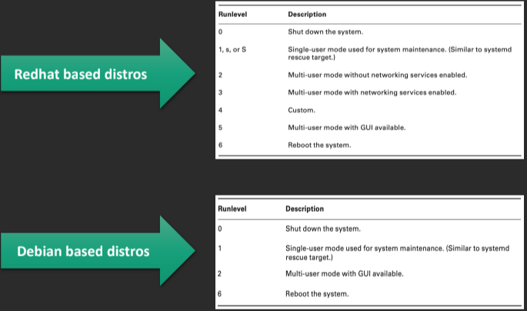

SysVinit sử dụng khái niệm runlevel để định rõ trạng thái của hệ thống. Quá trình khởi động và dừng các dịch vụ được thực hiện thông qua các init script. Các tập lệnh (script) này chứa các hướng dẫn cho init process về cách quản lý dịch vụ.

Các file và thư mục chứa các file cấu hình mà SysVinit sử dụng:

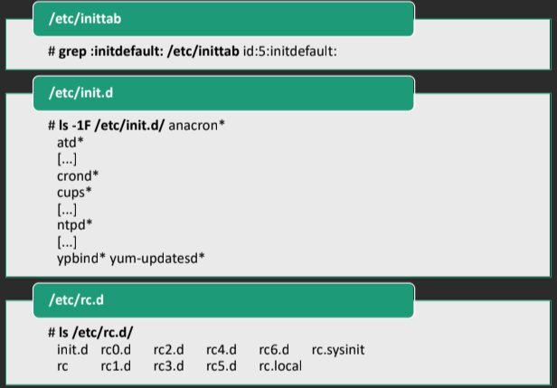

* /etc/inittab: khai báo thông tin về các runlevel được định nghĩa, các service chạy trong runlevel đó
* /etc/init.d/: lưu trữ các init scripts sử dụng cho việc quản lý dịch vụ
* /etc/rc.d/: bao gồm các thư mục tương ứng với từng runlevel, chứa các script (link tới thư mục /etc/init.d) chạy cho runlevel đó

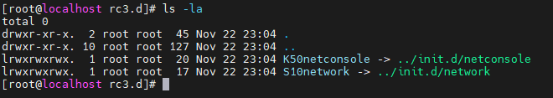

Chú ý:

* K : stop dịch vụ
* S : Start dịch vụ
* Khi chạy một dịch vụ mới trong runlevel thì thêm file vào cuối cùng (S_MAX)

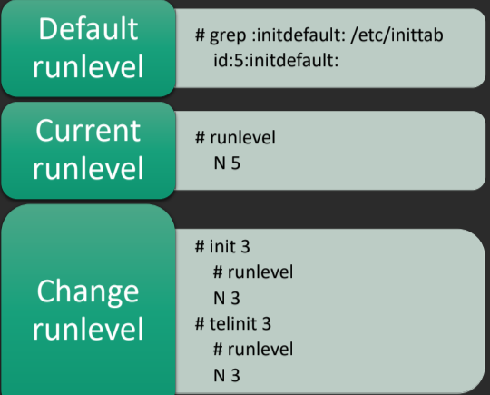

Công cụ quản lý service trên SysVinit

*service SCRIPT COMMAND [OPTIONS]*

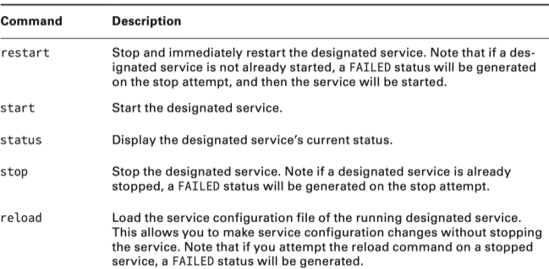

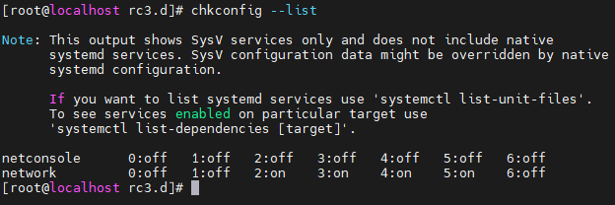

*Chkconfig   --level 3 ssh on/off*

### Systemd

Trong systemd, mọi đối tượng mà nó quản lý được gọi là các unit và được chia thành các type khác nhau.

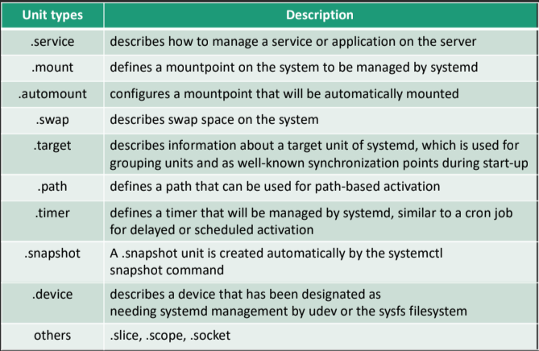

Có 2 loại chính được sử dụng trong systemd: service và target

Target là một tập hợp các service được chạy – tương tự với runlevel

Thư mục chứa cá unit của systemd:

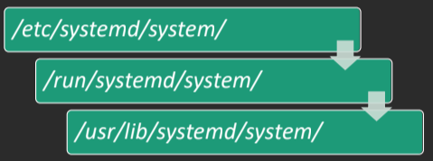

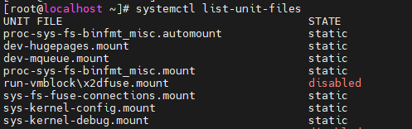

* Enable: unit được start lúc khởi động hệ thống
* Disable: unit bị stop khi khởi động hệ thống
* Static: start khi có các unit khác phụ thuộc cần start, còn mặc định nếu không được gọi thì sẽ stop

**Service unit file**

Bao gồm 3 phần chính: unit, service và install

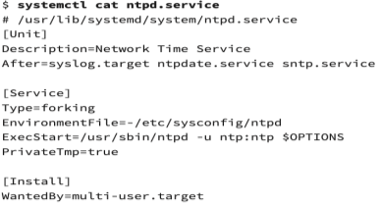

Unit:

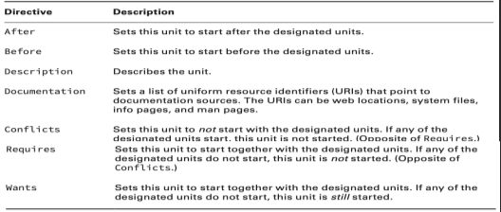

Service

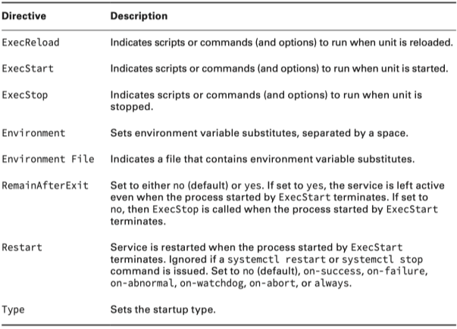

Install

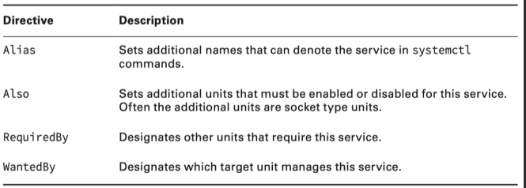

**Target Unit**: là việc gom nhóm lại các unit service để start lên trong quá trình khởi động. Bao gồm 3 target unit chính:

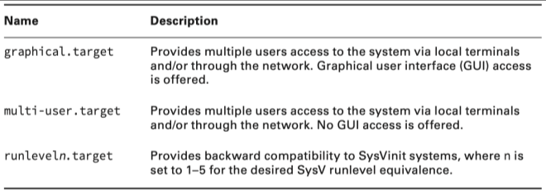



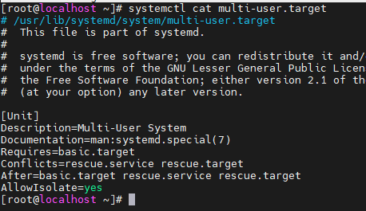

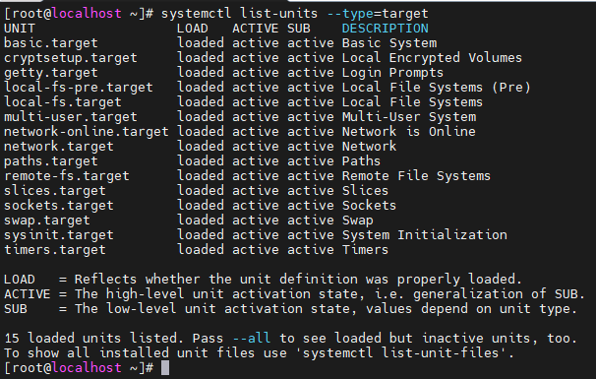

Chuyển đổi giữa các target:



Sử dụng lệnh để set default target: *sudo systemctl set-default <target-name>*

* Các bước modify service:
  + Không edit trực tiếp các file gốc /usr/lib/systemd/system
  + Copy file gốc vào thư mục /etc/systemd/system vì các file trong thư mục này có thứ tự đọc trước nên sẽ overwrite lại các file bên dưới.
  + Sau khi chạy lênh systemd-delta: hiện thị các thay đổi trong file config
  + Sử dụng lệnh systemctl daemon-reload

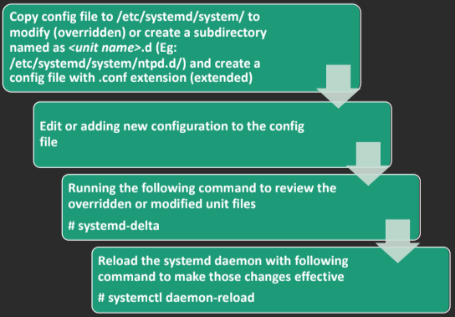

Nếu muốn thêm mới một service, có thể tạo 1 thư mục con trong thư mục /etc/systemd/system/ và tạo 1 file .conf để thiết lập những cấu hình liên quan đến service cần thay đổi.

Kiểm tra sau config: systemd-delta

Sau đó cũng dùng lệnh: systemd  demon-reload

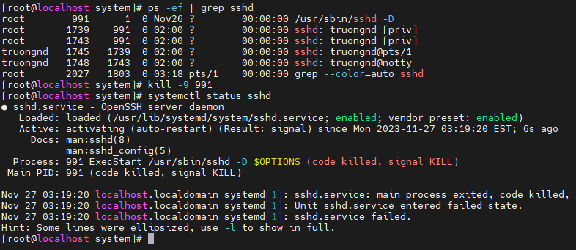

Mặc định cấu hình service sshd sẽ tự đông khởi động lại nếu trong quá trình hoạt động bị stop.

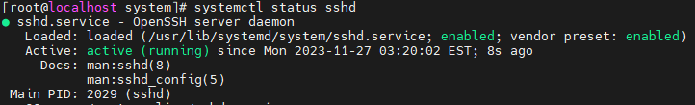

Thực hiện cấu hình sshd không được restart tự động mà bắt buộc phải restart thủ công:



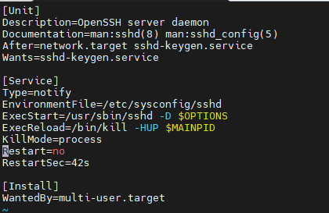

Kiểm tra thay đổi:

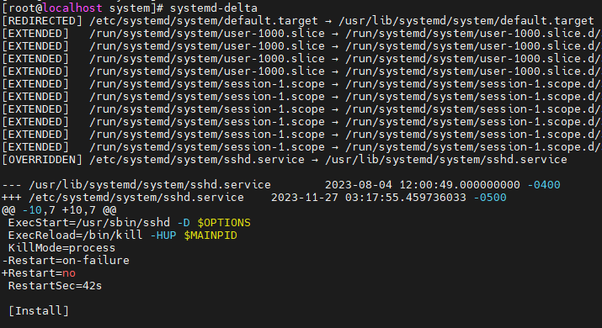

Apply config mới:

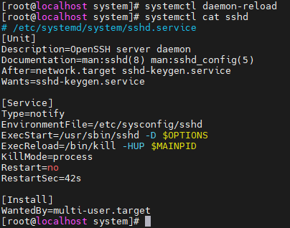

Nếu cần quay lại những config ban đầu thì có thể xóa bỏ file cấu hình trong thư mục */etc/systemd/system* đã tạo và dùng lệnh: *systemctl daemon-reload*

**Systemctl**

*systemctl [OPTIONS] COMMAND [NAME]*

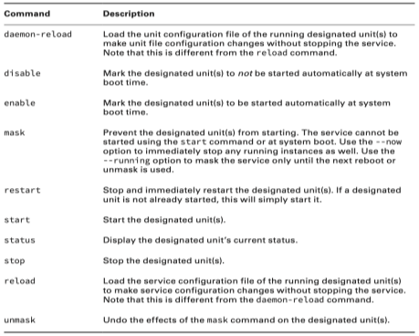



Bản chất của việc enable service là tạo một symlink /etc/systemd/system/multi-user.target.wants/sshd.service tới file /etc/systemd/system/sshd.service

Có nghĩa là khi start multi-user.target thì sshd.service cũng sẽ được start cùng (wants)

**Mask**



Thay vì tạo 1 symlink trỏ đến file config gốc thì nó trỏ tới file /dev/null (file rỗng)

* + Không thể start được dịch vụ. Việc này dùng trong những trường hợp không muốn start những dịch vụ nhạy cảm.



* + Để start được dịch vụ thì ta phải unmask dịch vụ

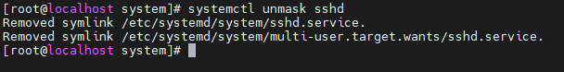

Một số những câu lệnh khác của systemctl:

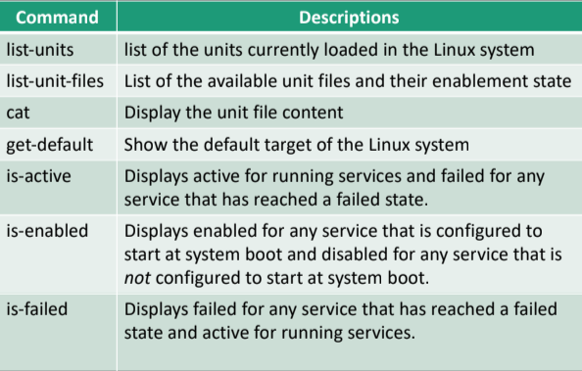

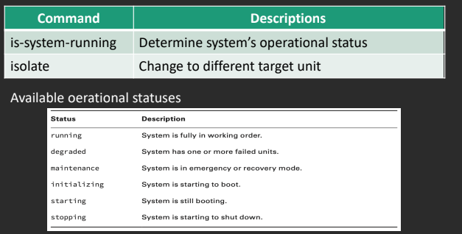



## Shudown

Quá trình tắt máy (shutdown process) trong hệ điều hành Linux là một chuỗi các bước được thực hiện để đưa hệ thống xuống trạng thái không hoạt động an toàn và kiểm soát.

* Hệ thống sẽ dừng các dịch vụ (services) và quy trình (processes) chạy trên hệ thống để đảm bảo không có công việc chưa lưu trữ.
* Hệ thống sẽ kiểm tra xem có công việc chưa lưu trữ không, và nếu cần, sẽ yêu cầu người dùng lưu trữ công việc của họ trước khi tắt máy.
* Hệ thống thường ghi các thông báo quan trọng vào nhật ký hệ thống để theo dõi quá trình tắt máy.
* Các dịch vụ hệ thống cuối cùng cũng sẽ được dừng, bao gồm Network Manager, syslog, cron, v.v.
* Các file system được unmount để đảm bảo rằng không có dữ liệu nào đang được ghi vào disk.

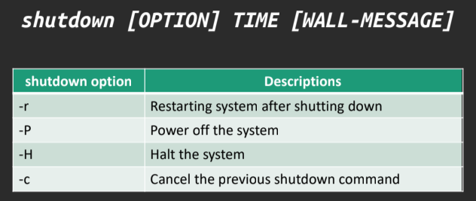

Việc shutdown hệ thống tương đương với việc chuyển trạng thái thành runlevel 0, còn restart là runlevel 6.

Tuy nhiên, công cụ shutdown hỗ trợ nhanh hơn giúp người dùng dễ thao tác hơn và hơn nữa ta có thể đặt lịch cũng như tạo một wall-message nhắc nhở.